1、辅导员使用帐号密码登录学工系统（http://192.168.100.30:8018/xgxt/）
帐号：工号；密码：lty13579 （帐号密码已改的请忽略）
2、进入系统后，依次点击【学生信息】—【学籍管理】—【学籍异动申请】
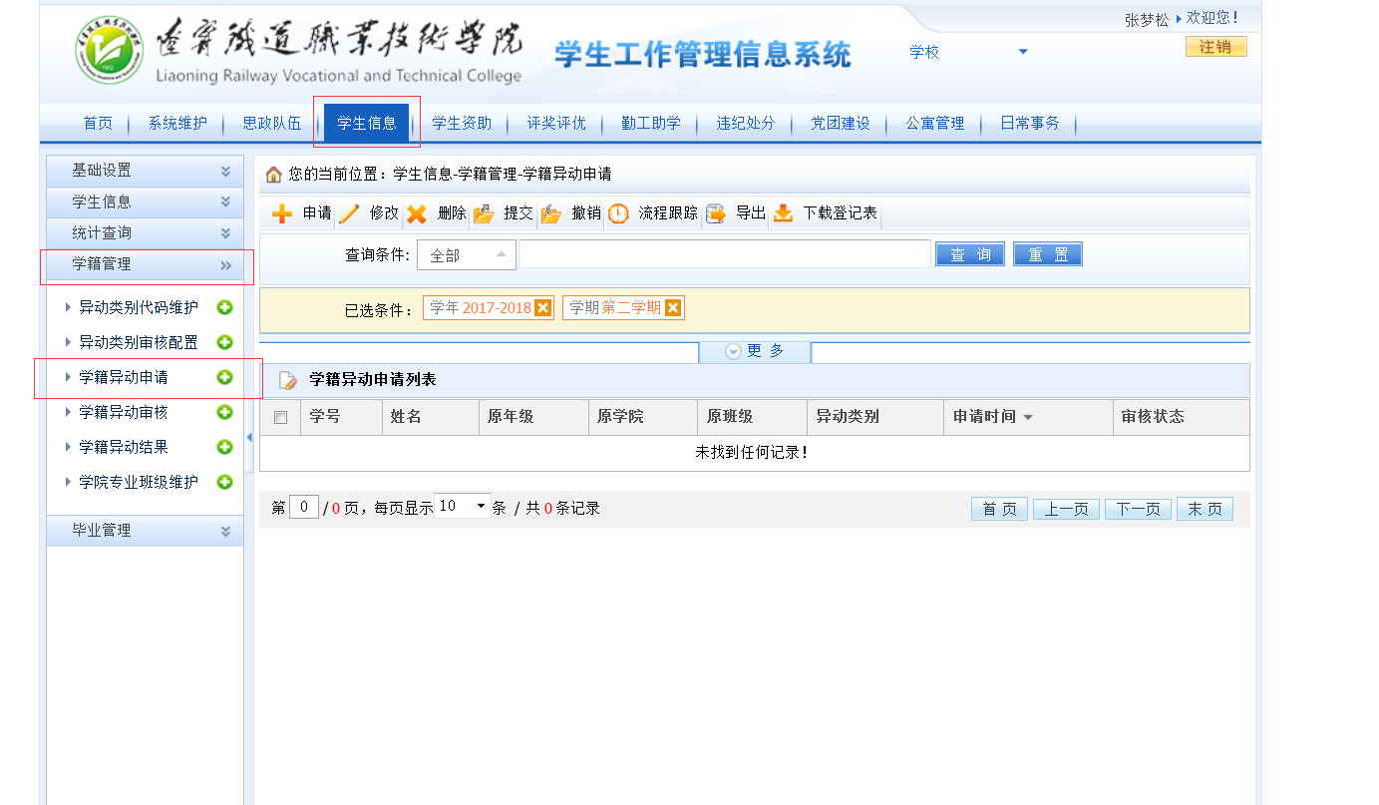
3、点击主界面【申请】
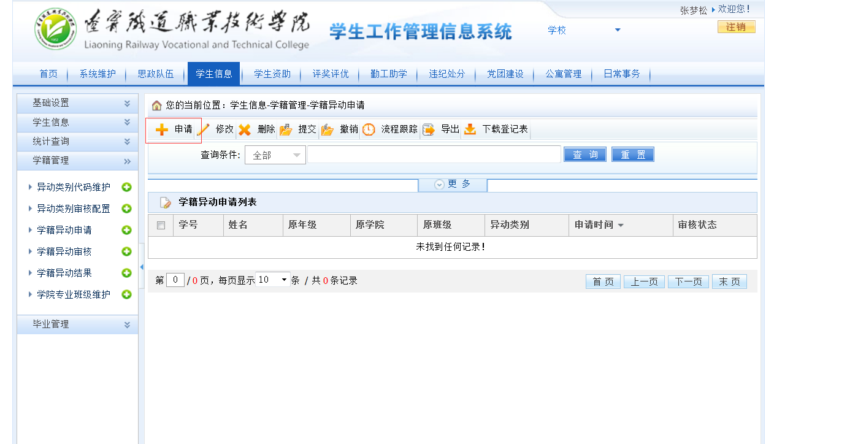
4、点击【选择】，注意：此处只能选择自己所带年级的学生
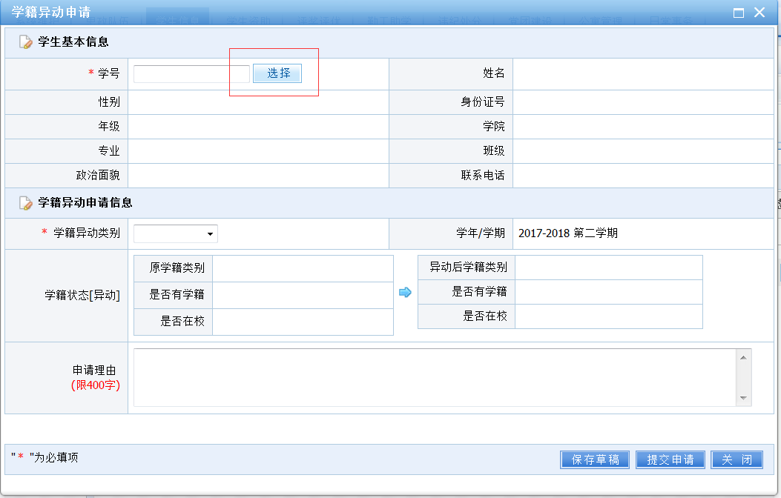
5、可使用学籍异动的学生的学号或者姓名进行查询，查询到此人以后，点击【选择】
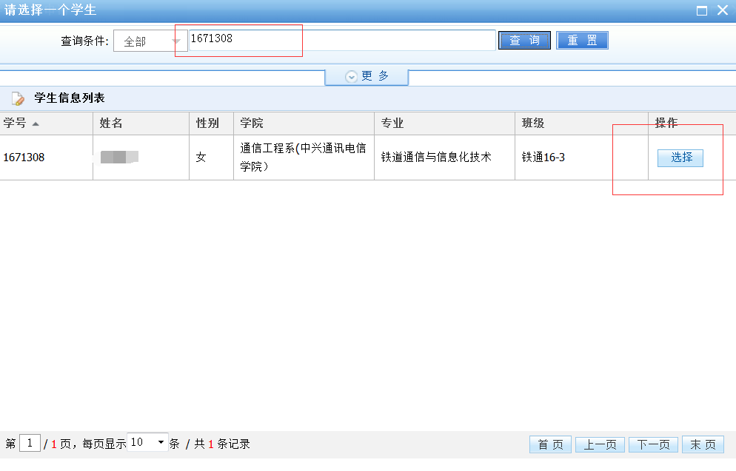
6、选择学生后，基本信息将在上方显示，在学籍异动申请里，选择对应的项目，然后点击【提交申请】
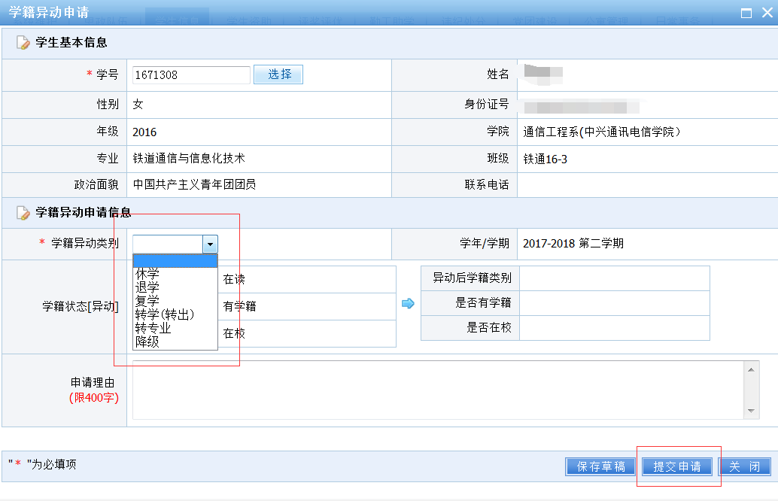
7、辅导员提交完申请后，请各系辅导员提醒系书记登录学工系统进行审核（账号仍为工号，密码：lty13579）
8、选中该条信息，点击【审核】
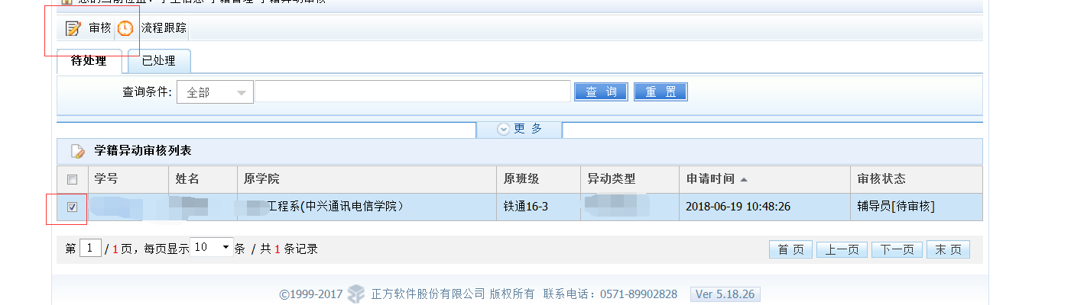
9、选择对应的审核结果，然后点击【保存】
